Palo Alto 24h Raporti Mall

# 1. Sissejuhatus

Kirjelda siia analüüsitud perioodi (kuupäevad, kellajad). Lisa märkus, kas tegemist oli tööpäeva või nädalavahetusega.

# 2. Graafikud ja visualiseerimine

Allpool lisa loodud graafikud (Excel / Sheets). Graafikute alla lisa selgitav tekst.

Näidispilt: Riskitasemete jaotus

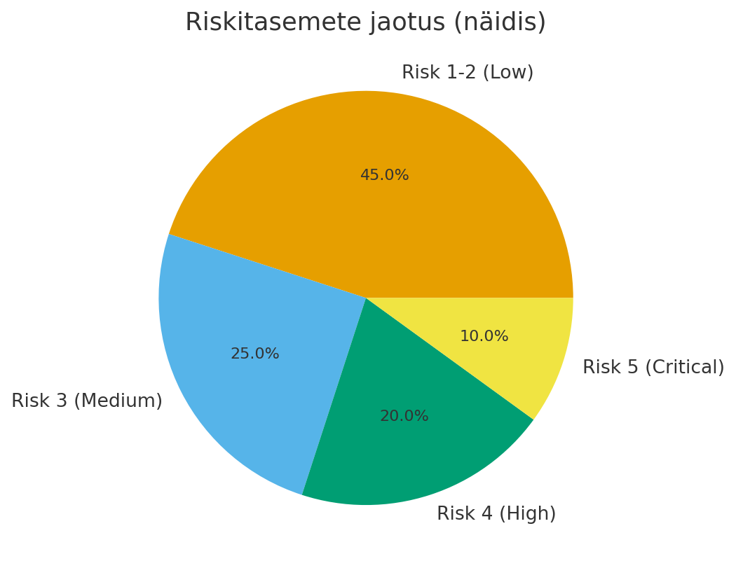

Näidispilt: Top Lähte IP-d

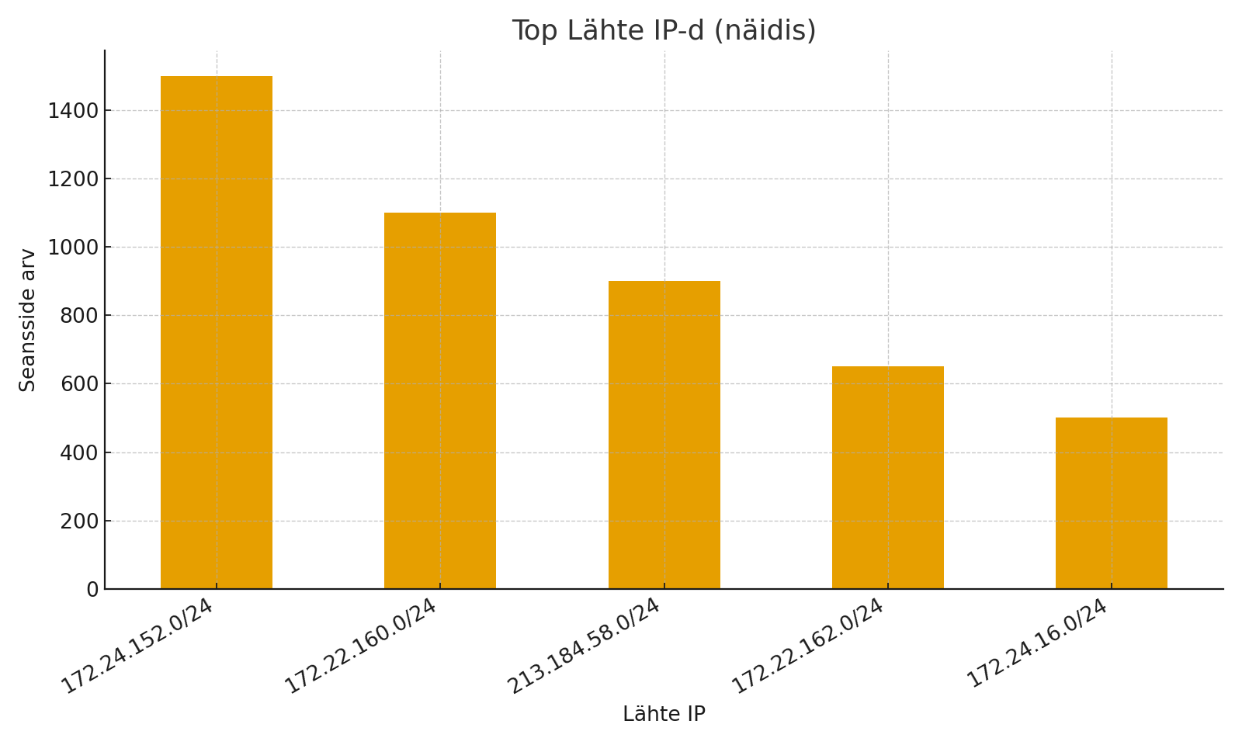

Näidispilt: Top Siht IP-d

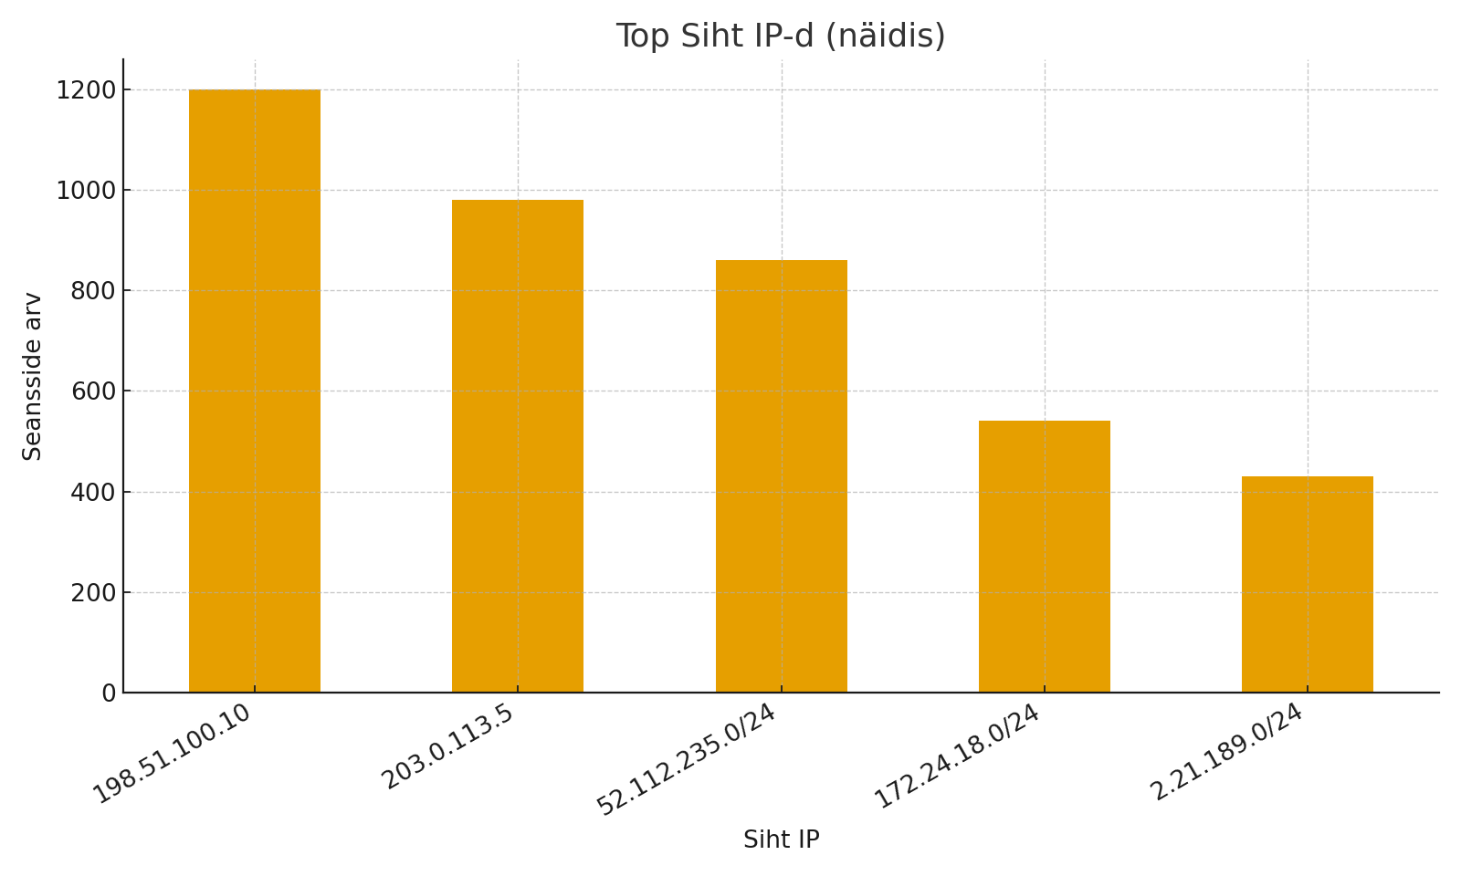

Näidispilt: Seansside arv tunnis

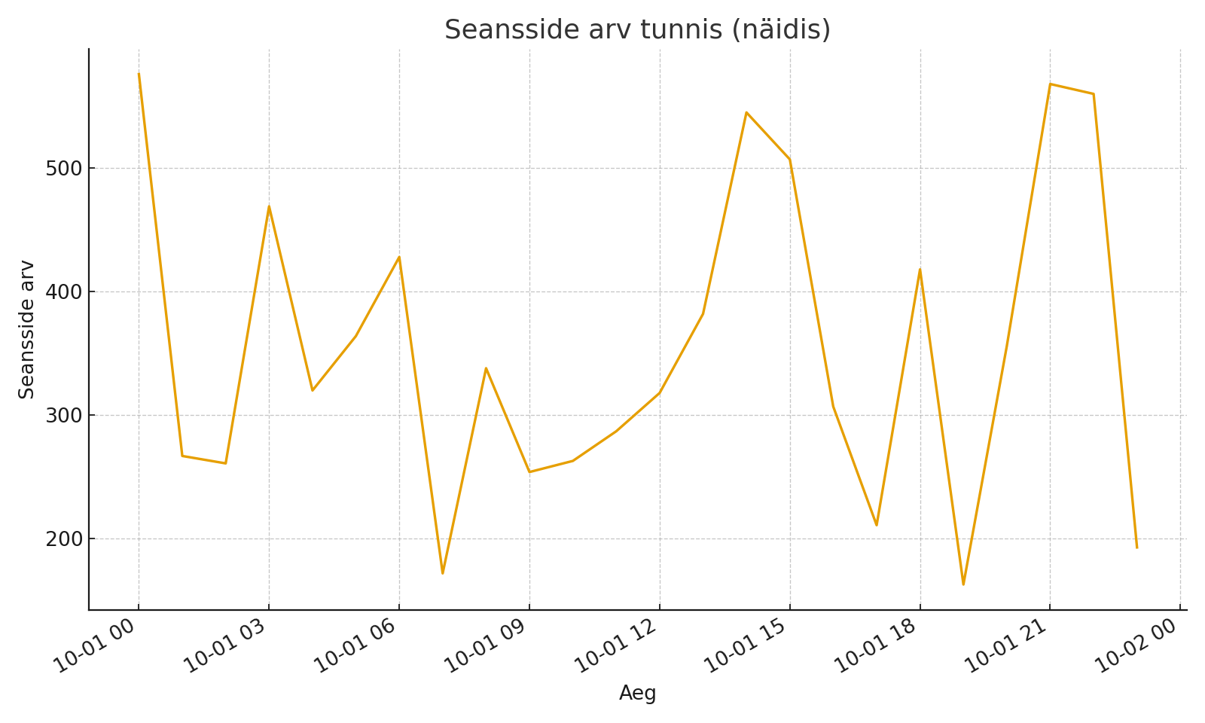

Näidispilt: 7 päeva trend

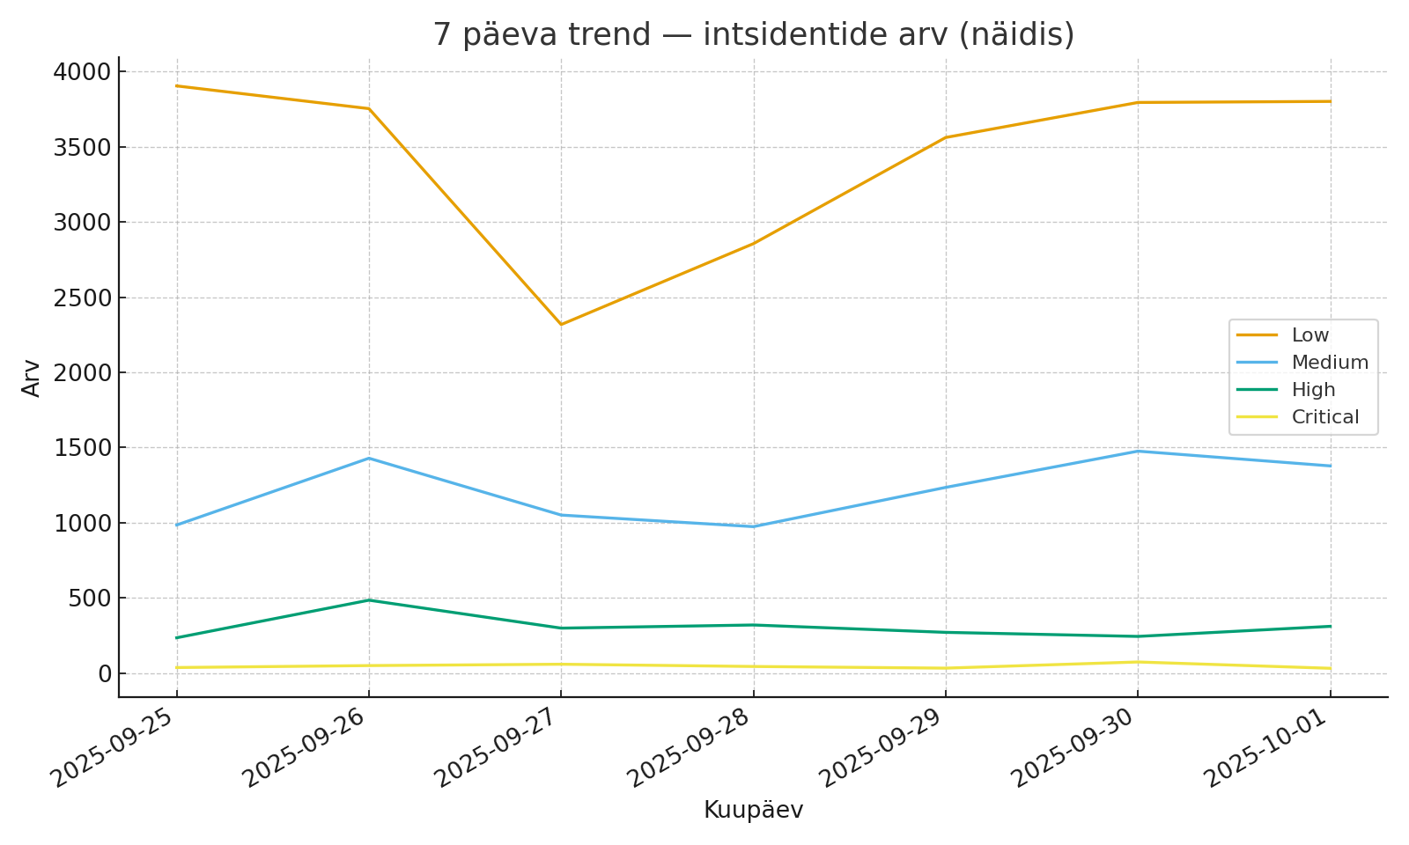

# 3. 24h võrdlus eelmise päevaga

Kirjelda, kas riskide arv kasvas või vähenes võrreldes eelmise 24h logidega. Kas korduvad samad IP-d või domeenid?

# 4. 7 päeva kokkuvõte

Lisa graafikute ja tabelitega nädala trendid. Märgi ära, kas rünnakud kasvasid või vähenesid.

# 5. Valepositiivid

Märgi siia IP-d/domeenid, mis osutusid legitiimseks (nt CDN, Google DNS). Lisa põhjendus, miks see false positive on.

# 6. Järeldused ja soovitused

Too välja peamised tähelepanekud:   
- millised alertid vajavad eskaleerimist   
- korduvad ründemustrid   
- kas firewalli reegleid on vaja muuta